**Afval opruimen in de klas**

**Doelen**

|  |  |
| --- | --- |
| **Werken in het huishouden** | **Leerdoelen Module: afvalweggooien in de klas** |
| **1. Pakt het afval op** | 1.1. Kijk naar het afval in de klas |
| 1.2. Pak het afval op |
| **2. Zoekt een prullenmand** | 2.1. Zoek de prullenmand in de klas |
| **3. Gooit het afval in de prullenbak** | 3.1. Open de prullenbak |
| 3.2. Gooi het afval in de prullenbak |
| **4. Ruimt op tot de klas schoon is (of de tijd om)** | 4.1. Kijk of er nog afval in de klas ligt |
| 4.2. Gooi het afval in de prullenbak |
| 4.3. Sluit de prullenbak |

**Wat heb je nodig?**

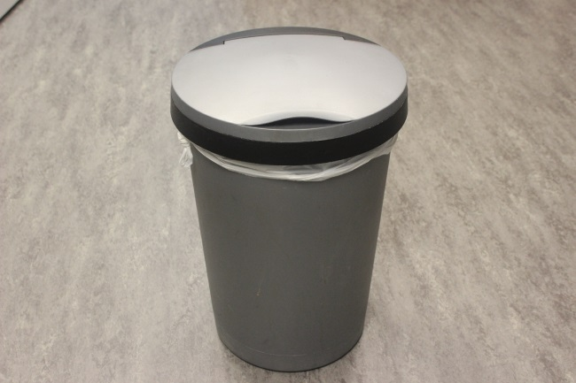

Prullenbak

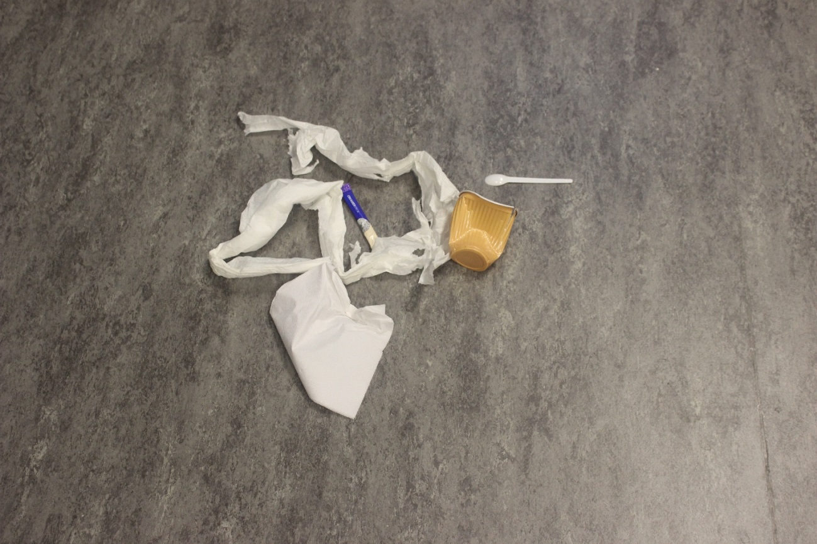

1.1 Kijk naar het afval in de klas.

1 Pak het pak pannenkoekenmix.

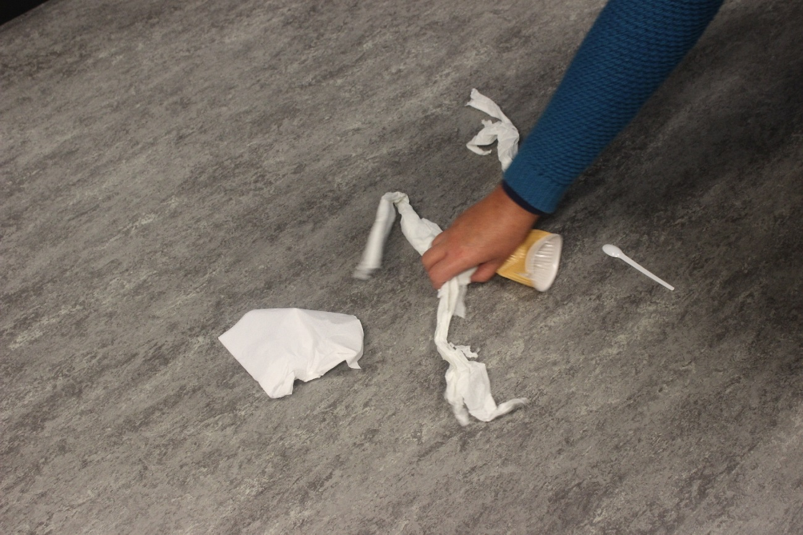

1.2 Pak het afval op.

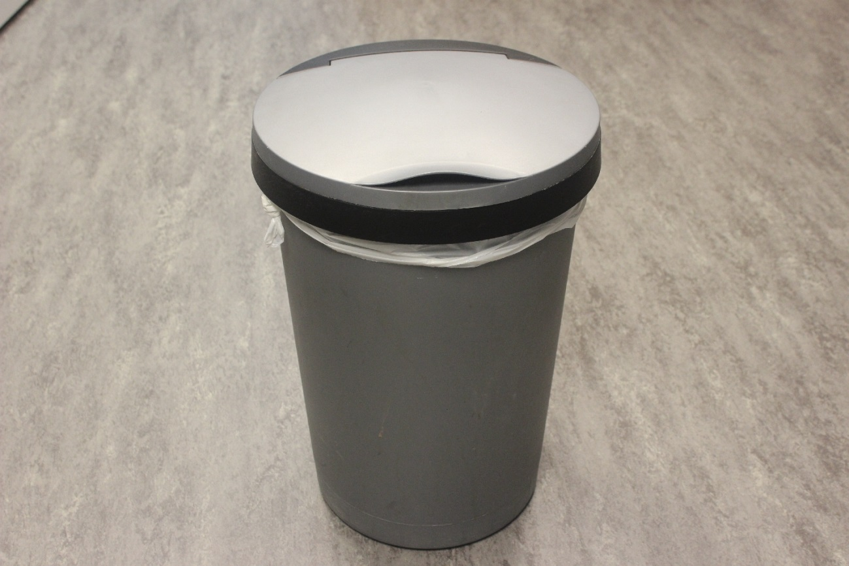

2.1 Zoek een prullenbak in de klas.

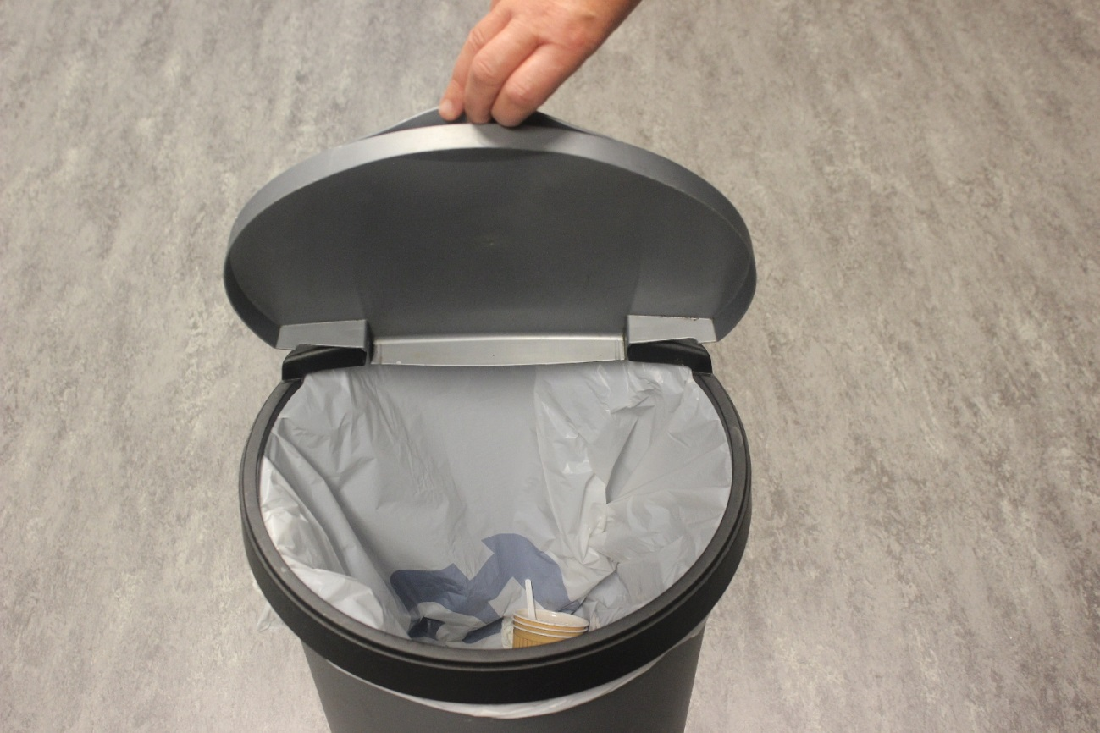

3.1 Open de prullenbak

2.2 Loop naar de vuilnisbak toe en rol de vuilnisbak naar je toe.

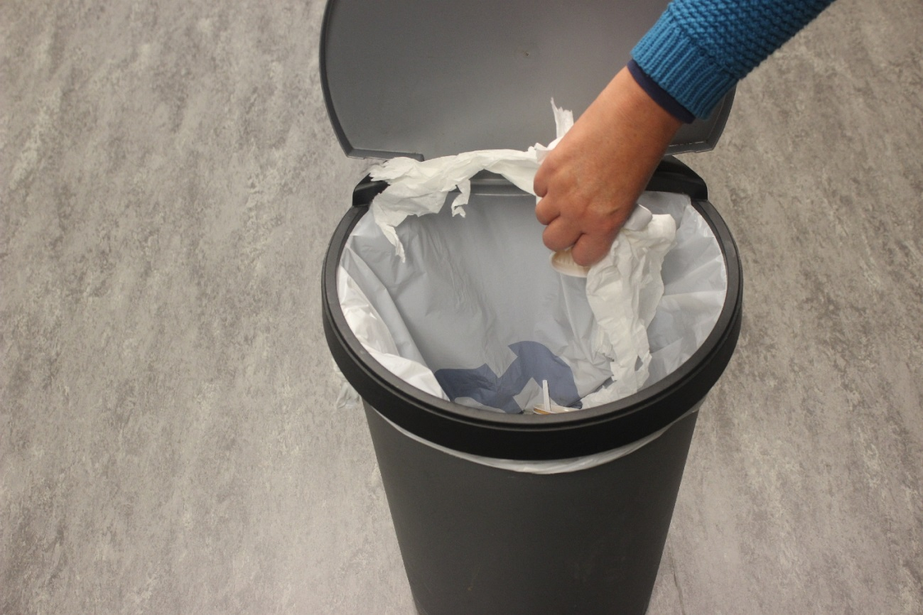

3.2 Gooi het afval in de prullenbak.

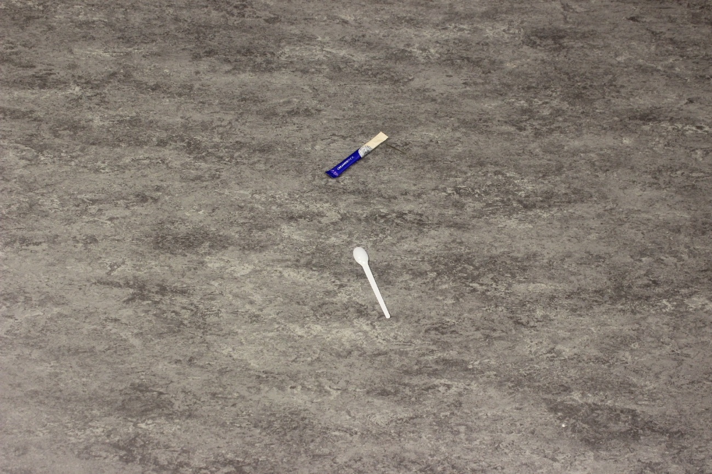

4.1 Kijk of er nog afval in de klas ligt.

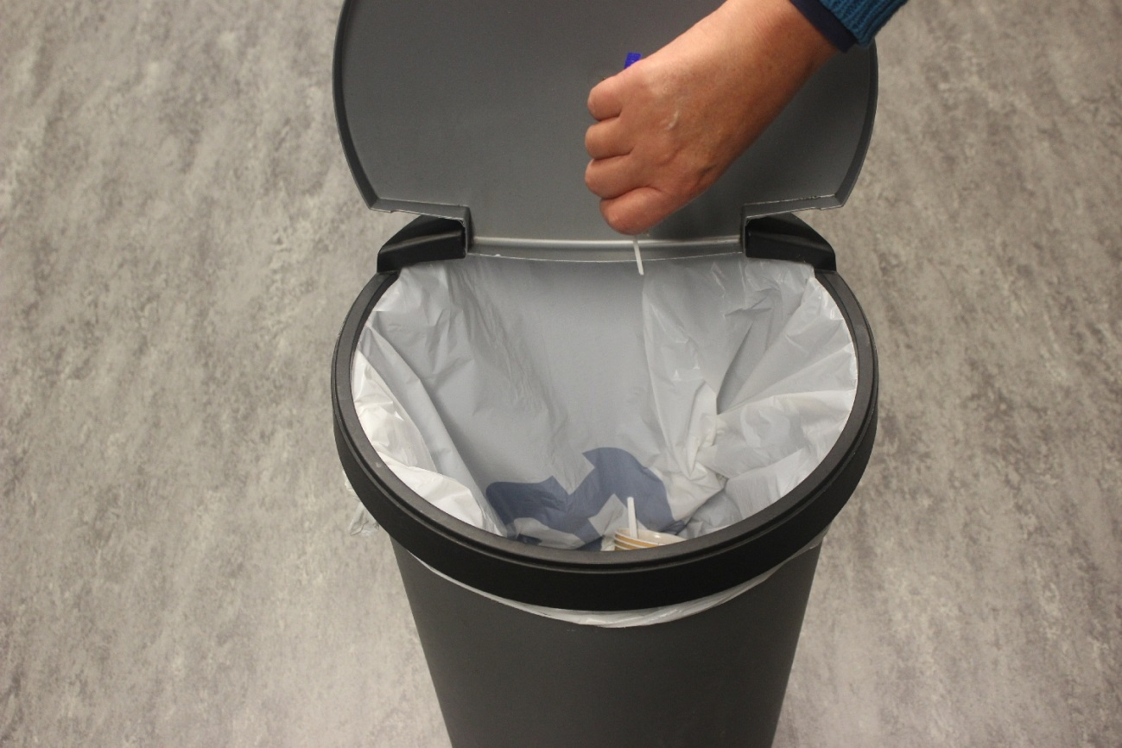

4.2 Gooi het afval in de prullenbak.

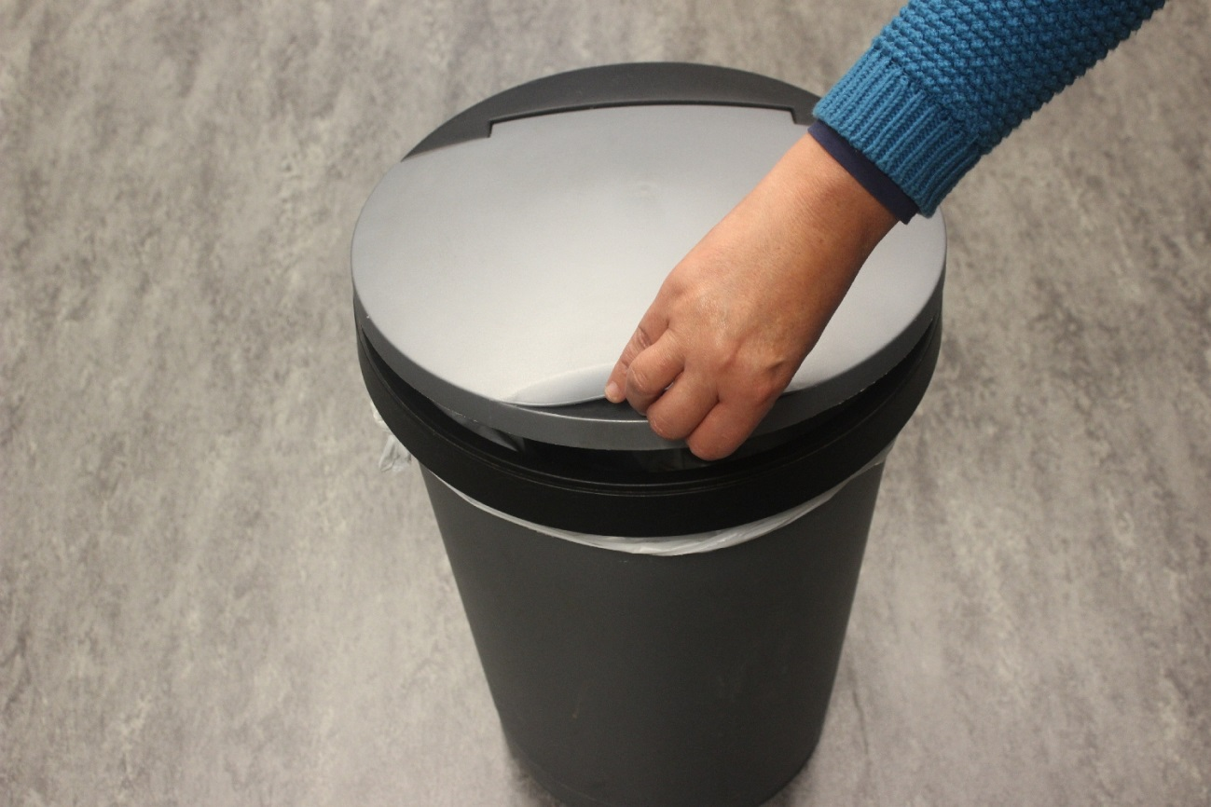

4.3 Sluit de prullenbak.